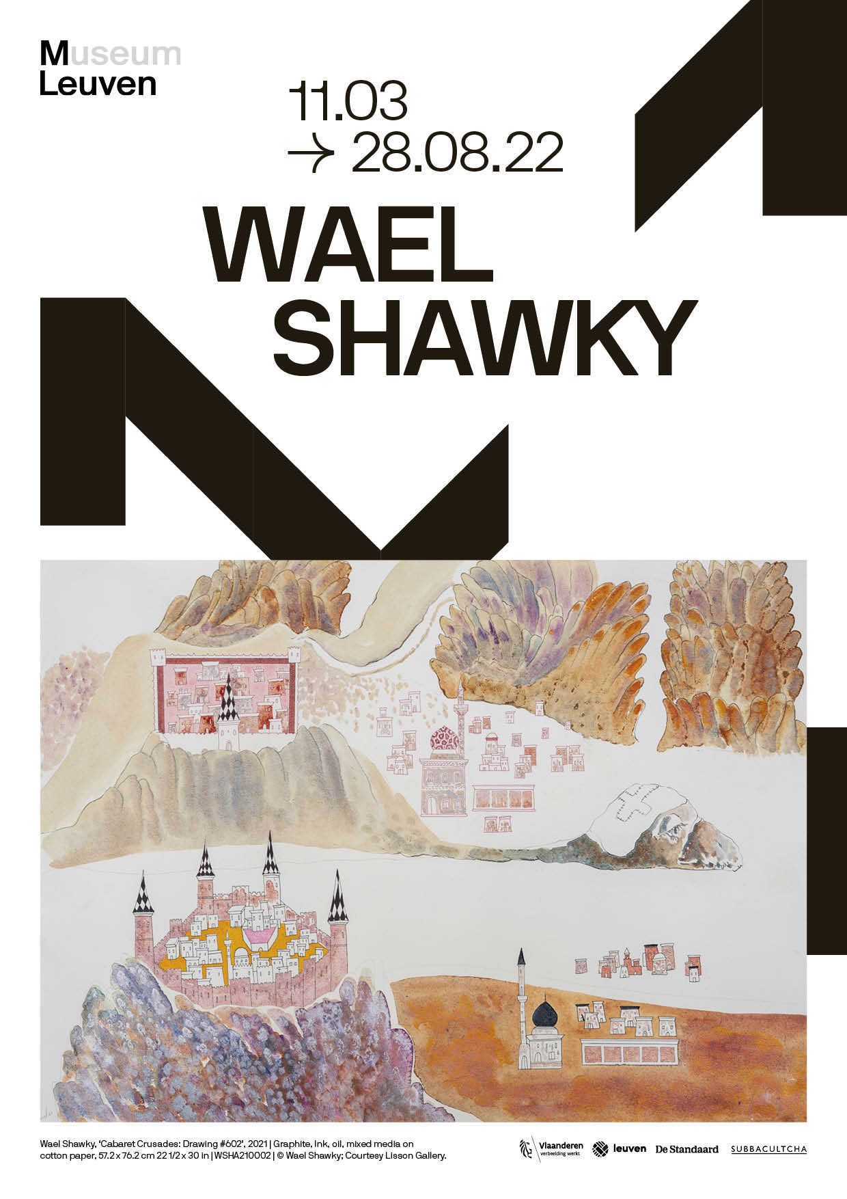M LEUVEN PRESENTE UNE GRANDE EXPOSITION   
PERSONNELLE DE WAEL SHAWKY  
Dry Culture Wet Culture — 11.03– 28.08.2022

M Leuven présente une grande exposition personnelle de l’artiste égyptien Wael Shawky. Intitulée *Dry Culture Wet Culture*, elle rassemble des œuvres de différentes séries et propose deux nouvelles installations in situ. Autant de projets où Shawky place la culture contemporaine dans une perspective historique et inversement.

Par le titre de l’exposition, *Dry Culture Wet Culture*, Shawky cherche à résumer en deux notions les caractéristiques et les contradictions de ces évolutions sociales. Il voit dans le développement des sociétés, en tout cas dans le monde arabe, un passage constant d’une culture dite sèche ou *Dry Culture* – mode de vie traditionnel des Bédouins nomades dans le désert aride – à une culture humide ou *Wet Culture* – société sédentaire basée sur l’irrigation et l’agriculture. Shawky se concentre donc sur les liens éventuels entre l’ancien et le nouveau – la *Dry* et la *Wet Culture*.

L’exposition Wael Shawky: *Dry Culture Wet Culture* englobe entre autres *The Gulf Project Camp* et *Cabaret Crusades*. Tous deux évoquent le choc des cultures, la migration au sens large et les sociétés en développement et en mutation.

Wael Shawky

Wael Shawky (1971) compare sa pratique artistique à celle d’un alchimiste, servant d’intermédiaire entre les idées sociales et les formes tangibles. Son œuvre aborde des thèmes comme l’identité, la religion et l’histoire, qui peuvent être les fondements d’une société en transition.

Enfant, Shawky a longtemps vécu en Arabie saoudite, où il a été témoin du passage d’une société tribale nomade à une société modernisée, plus occidentale. Cette évolution, qui l’a profondément marqué, a fait de lui un artiste captivé par les cultures et les sociétés sous tous leurs aspects. De la multiplicité des récits issus de cette fascination, Shawky tire des projets artistiques globaux, traitant de sujets sociaux et historiques par le biais de différents médiums : de la peinture et du dessin à la sculpture, au cinéma et même à la musique.

À travers son œuvre, Shawky nous confronte aux limites de notre propre vision de l’histoire et du monde. Dans quelle mesure notre pensée est-elle influencée par nos origines et notre passé personnel ? L’histoire en soi existe-t-elle, et peut-elle s’écrire sans parti pris ? Et quel est le rôle de notre conception du passé dans le développement d’une culture ou d’une identité nationale ?

© M Leuven, photo Sanne Delcroix

The Gulf Project Camp

Dans *The Gulf Project Camp*, Wael Shawky se focalise sur l’histoire de la péninsule arabique à travers des dessins, sculptures, sculptures sur bois et installations, ainsi qu’un film encore inédit. Le projet vise à offrir un aperçu de quelque 400 ans d’évolution sociale dans la région : des migrations nomades du 17e siècle à l’époque actuelle, en passant par l’implantation des compagnies pétrolières américaines et britanniques dans l’entre-deux-guerres et l’indépendance subséquente des États du Golfe.

L’installation intitulée *The Wall #2* consiste en un mur recouvert de graphite noir, sur laquelle sont tendues des toiles rappelant les tentes de la civilisation berbère. L’œuvre s’inscrit donc dans la transition entre la forme de société traditionnelle des peuples arabes originaux et la société contemporaine, industrialisée et urbanisée.

CABARET CRUSADES    
  
Cabaret Crusades – trilogie cinématographique  
*Cabaret Crusades* est le titre d’une trilogie cinématographique qui montre l’histoire des Croisades sous un jour nouveau, en les abordant d’un point de vue arabe. Malgré leurs intrigues tumultueuses et leurs scènes violentes, ces trois films dégagent un réalisme et une beauté magiques. Dans *Cabaret Crusades*, Shawky combine des faits apparemment exacts avec une imagination artistique résolument personnelle. Ce mélange de vérité et de fiction interpelle sur la nature de l’histoire et le rôle privilégié de ceux qui l’écrivent. Les rapports avec le contexte géopolitique actuel sont nombreux : la guerre civile en Syrie, le nouveau régime en Afghanistan, ou le conflit israélo-palestinien en cours.

WSHA150012 at Den Frie Centre of Contemporary Art, Denmark 2021-22, Photo by David Stjernholm

Cabaret Crusades – reliefs et dessins  
Parallèlement à la trilogie cinématographique *Cabaret Crusades*, Wael Shawky réalise aussi des tableaux, des dessins et des reliefs en bois illustrant des épisodes de l’histoire des Croisades. Pour l’artiste, la peinture et le dessin sont les médiums les plus évidents et les plus directs : ce sont les disciplines auxquelles il a été formé lorsqu’il était étudiant à l’académie d’Alexandrie. Pour les reliefs en bois, Shawky travaille, comme pour les marionnettes en verre du film, avec des artisans expérimentés de la région de la Vénétie, en Italie.

Wael Shawky, ‘Cabaret Crusades: Drawing #602’, 2021 | Graphite, Ink, oil, mixed media on cotton paper,   
57.2 x 76.2 cm 22 1/2 x 30 in | WSHA210002 | © Wael Shawky; Courtesy Lisson Gallery.

Wael Shawky, ‘Cabaret Crusades: Drawing #606’, 2021 | Graphite, Ink, oil, mixed media on cotton paper,   
57.2 x 76.2 cm 22 1/2 x 30 in | WSHA210006 | © Wael Shawky; Courtesy Lisson Gallery.

Wael Shawky, ‘Cabaret Crusades: The Capture of Constantinople in 1204’ (after Jacopo Tintoretto, 1580-1605), 2018 | Hand-carved wood, paint, goldleaf | 330 x 400 cm | 129 7/8 x 157 1/2 in | (WSHA180010) | © Wael Shawky; Courtesy Lisson Gallery.  
  
Wael Shawky, ‘Cabaret Crusades: The Capture of Jerusalem by Jacques de Molay in 1299’ (after Claude Jacquand, 1846), 2018 | Hand-carved wood, paint, goldleaf | 250 x 450 cm | 98 3/8 x 177 1/8 in (WSHA180011) |   
© Wael Shawky; Courtesy Lisson Gallery.

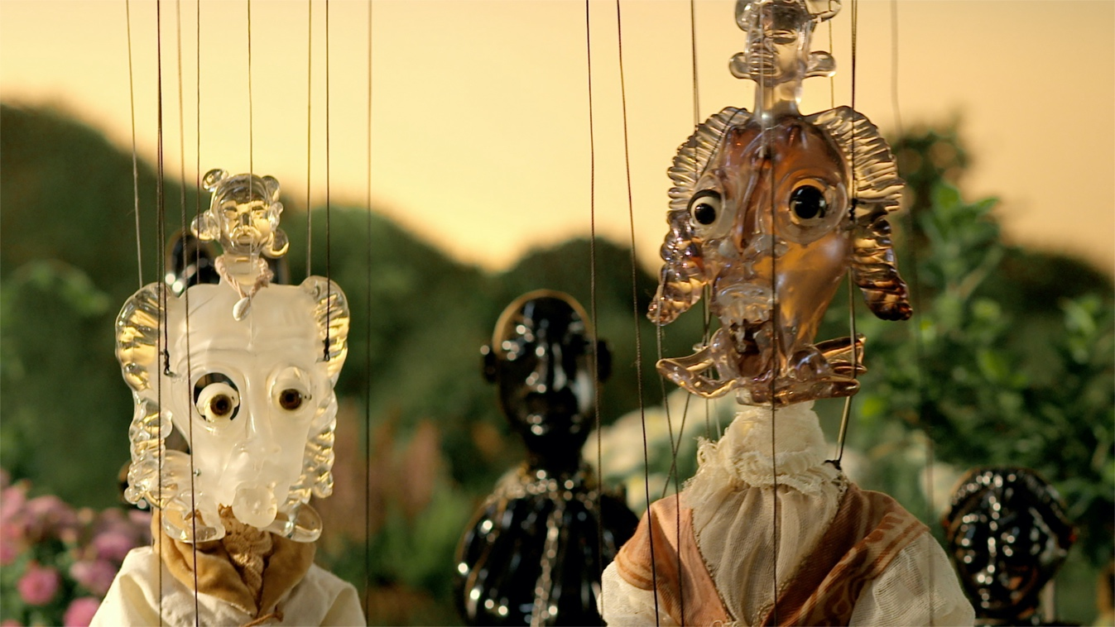

Wael Shawky, ‘Cabaret Crusades III: The Secrets of Karbalaa’, 2015  
HD Film, colour, sound, English subtitles  
120 minutes  
(WSHA150001)  
© Wael Shawky; Courtesy Lisson Gallery.

The Cave

Dans *The Cave*, Wael Shawky se fait filmer en train d’arpenter les allées d’un supermarché tout en récitant de mémoire un chapitre particulier – sourate ou *surah* – du Coran : *Surah Al-Kahf*, ou la sourate de la Caverne. Cette sourate se compose de plusieurs récits, dont le principal est celui des ‘Compagnons de la Caverne’ : plusieurs hommes échappent à un tyran en se cachant dans une grotte, où ils dorment pendant 309 ans, jusqu’à l’arrivée au pouvoir d’un meilleur souverain.

Shawky considère le sommeil séculaire des compagnons et leur réveil ultérieur comme une forme de migration : une transition à travers le temps et l’état d’esprit. Le thème de la migration est récurrent dans cette sourate, conçue au départ pour convaincre le prophète Mohammed d’entreprendre un voyage de La Mecque à Médine.

Wael Shawky a filmé trois versions de *The Cave*, chaque fois dans un supermarché d’une ville où il séjournait temporairement : à Istanbul (2004), Hambourg (2005) et Amsterdam (2005). Tant ce lien avec la biographie de Shawky que la représentation explicite de l’artiste lui-même font de *The Cave* une sorte d’autoportrait.

# INFOS PRATIQUES

M LEUVEN  
Vanderkelenstraat 28  
3000 Leuven  
+32 (16) 27 29 29  
[info@mleuven.b](mailto:info@mleuven.b)e  
[www.mleuven.be](http://www.mleuven.be)

**Planifiez votre itinéraire jusqu’au musée**

**À vélo**  
Les cyclistes sont les bienvenus. Un parking à vélos facilement accessible et sécurisé est à votre disposition sous la place Rector de Somer. De là, vous ne serez qu’à deux minutes de marche du musée.

**En transports publics**  
Le musée est à dix minutes à pied de la gare de Leuven. Si vous optez pour le bus, l’arrêt Rector de Somerplein est le plus proche. Planifiez votre itinéraire avec Google Maps.

**En voiture**  
Le nouveau plan de circulation vous fera emprunter différentes boucles pour accéder à Leuven et aux parkings. Vous préférez éviter le trafic du centre-ville ? Garez votre véhicule dans un des parkings de la périphérie et prenez gratuitement le bus pour accéder au centre. Vous préférez vous garer plus près ? Le parking Ladeuze n’est qu’à deux minutes de marche du musée. Vous y trouverez également 18 emplacements pour personnes à mobilité réduite (hauteur du parking : 1,90 m). Cliquez ici pour plus d’informations sur le plan de circulation et les possibilités de parking.

# CONTACT

**Hanne Grégoire**

Cheffe du service Communication & Presse  
hanne.gregoire@mleuven.be

+32 (0)472 95 52 26

**Samantha Fadahunsi**  
Collaboratrice Communication & Presse  
[samantha.fadahunsi@mleuven.be](mailto:samantha.fadahunsi@mleuven.be)  
+32 (0) 491 35 02 95

**Lien site web:**  
https://www.mleuven.be/fr/wael-shawky

**Link Prezly:**

Les images en haute résolution sont téléchargeables dans le bas de   
cette page presse :  
<http://prez.ly/j7Wb>